Dzień dobry Wszystkim!
Dzisiaj na początek dnia zabawa ruchowa.
Przygotujcie sobie dużą chustę , ręcznik … Zamiast piłeczek zróbcie kulki z gazet. Może być dowolna ilość.
- Z drugą osobą połóżcie papierowe kulki na chuście. Na sygnał podrzućcie kulki w górę- waszym zadaniem jest złapać spadające kulki.
- Do drugiej zabawy również wykorzystajcie te same pomoce .
Połóżcie chustę na ziemi i z odległości kilku kroków starajcie się rzucić kulką do celu.
- W trzecim ćwiczeniu. Papierowa kulkę wkładamy między stopy i jak najdłużej staramy się z nią skakać.
- Można jeszcze według własnego pomysłu wykorzystać kulki do innych ćwiczeń.

Kiedy skończymy ćwiczenia, wykorzystajcie kulki do wykonania pracy plastycznej.
Sklejamy wszystkie kulki ze sobą, tworząc gąsienicę. Wykonujemy też czułki i nogi( oczywiście z gazety). Kiedy już będzie sklejona, pomaluj farbą i gotowe!
Widzisz, dzisiaj wykorzystaliśmy do wielu prac te same rzeczy, które i tak były już bezużyteczne.
Czy wiecie, że w ten sposób dbamy o środowisko.
Na pewno macie w domu wiele odpadów, które można wykorzystać i stworzyć z nich niepowtarzalne dzieła.
Pomyślcie, z czego można by zrobić fajną zabawkę, wazon, czy bransoletkę lub kolczyki?
Jeśli macie pomysł, pochwalcie się innym!
Prześlijcie swoje zdjęcia!

Wykorzystując odpady nie zaśmiecamy środowiska. Czy wiecie, w jaki inny sposób możecie jeszcze pomóc w jego ochronie?
Czy słyszeliście kiedyś ( mam nadzieję, że tak) o segregacji odpadów?
Myślę, że każdy z Was ma w domu specjalne, kolorowe worki na segregację. Pamiętacie, jakiego koloru kosze lub worki są na odpady? Co do nich wrzucamy?
Obejrzyjcie filmik na: https://www.youtube.com/watch?v=RV5IBJGAypY
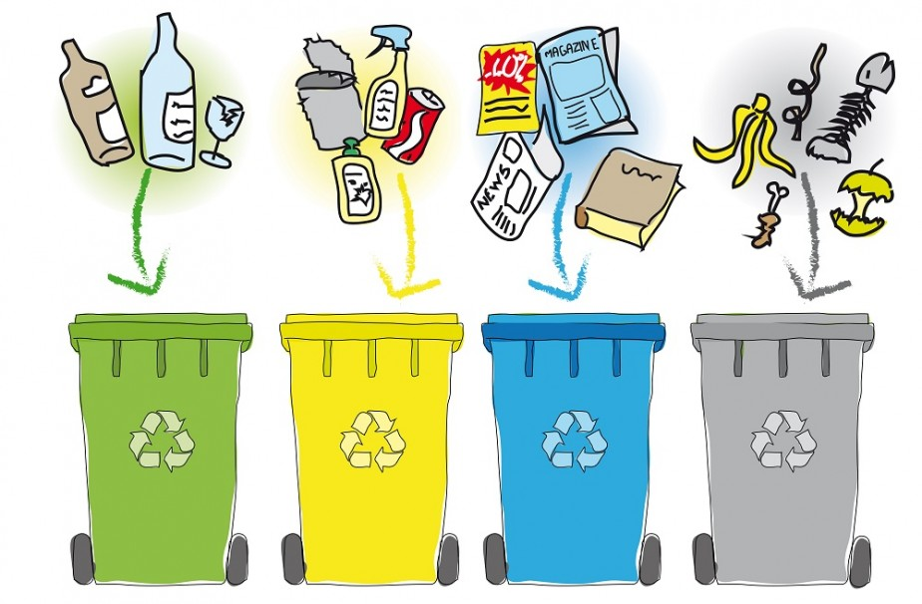
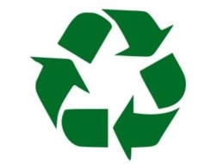
Segregacja to jeden z wielu czynników ochrony naszej planety. Pamiętacie takie trudne słowo RECYCLING .
Co ono oznacza? Oczywiście, recycling to przetwarzanie.
Jeśli na produkcie: zabawce, zeszycie, pudełku … zobaczycie taki znaczek to oznacza, że został wykonany z odpadów.
Poszukaj w swoim domu. Czy znalazłeś na jakimś przedmiocie znaczek?
Jeśli tak, to oznacza, że chronisz środowisko. !
PAMIĘTAJCIE, ŻE WSZYSTKIE ODPADY WRZUCAMY W ODPOWIEDNIE MIEJSCE - NIGDY ICH NIE PALIMY!!!

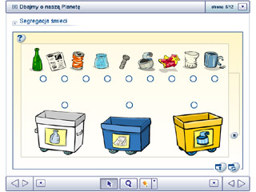
Połącz odpady z odpowiednim kolorem kosza.

Segregacja odpadów, recycling to przykłady dbania o Ziemię i powietrze, a czy wiecie jak w jeszcze inny sposób można zmniejszyć zanieczyszczenie powietrza?
Popatrz na str. 15. W KARTACH PRACY-4.
Opowiedz, jakie siły natury wykorzystuje człowiek do wytwarzania prądu.
Czy wiesz, jakie elektrownie zanieczyszczają powietrze? (elektrociepłownie)
Wykonaj też zadanie na str. 14. W K.P.-4.
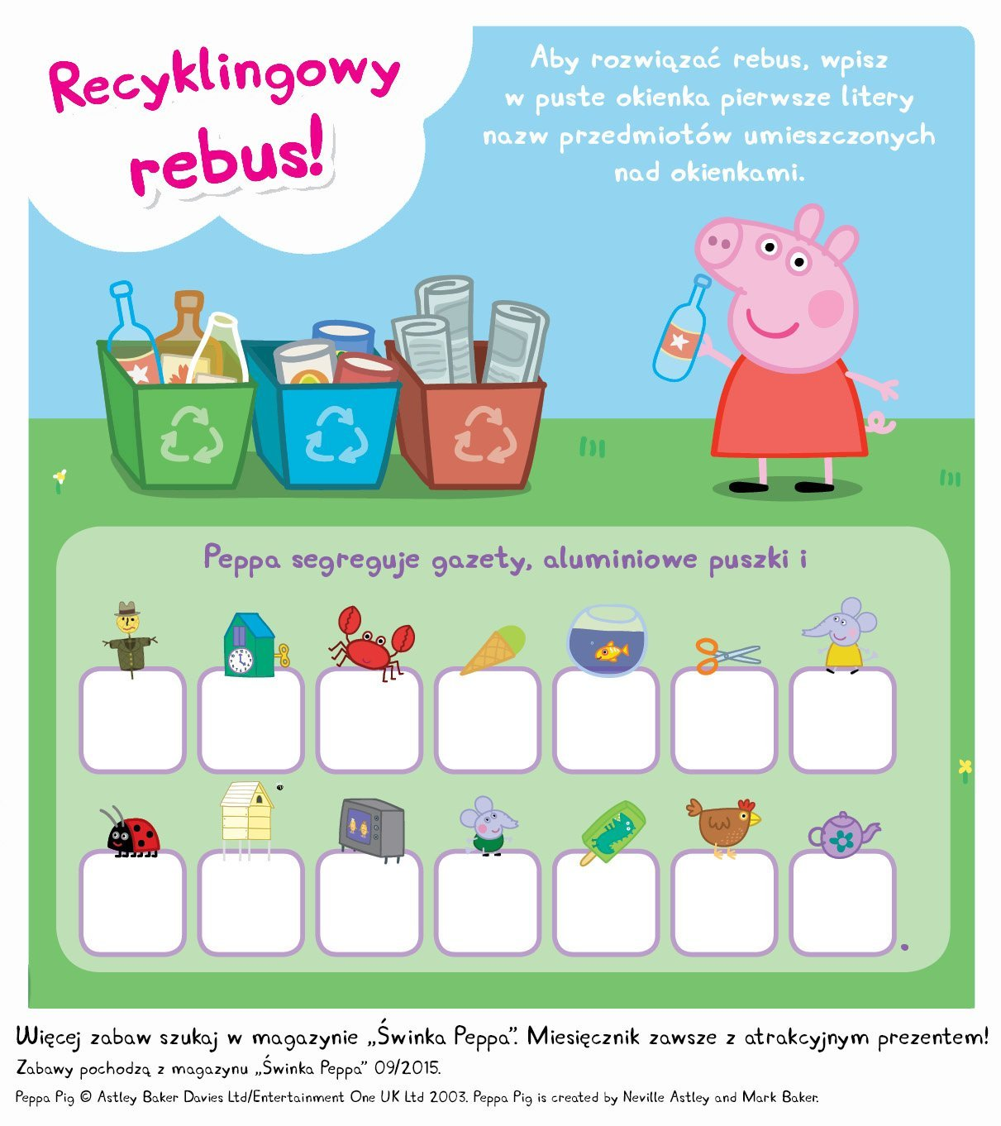
( szklane butelki)

Zadanie dodatkowe
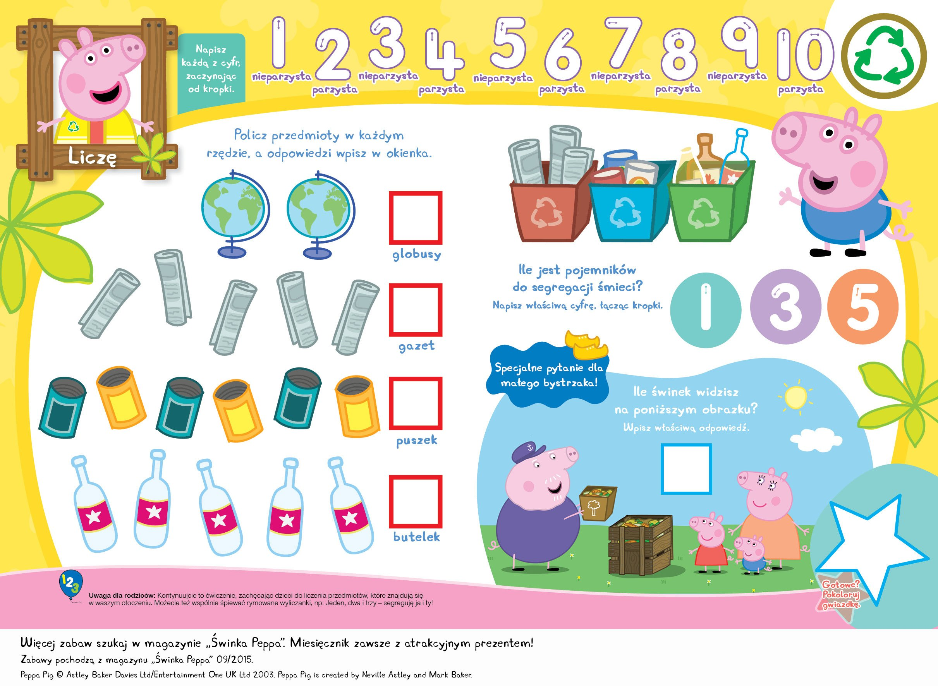
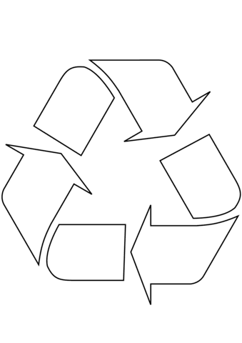
Pokoloruj znaczek . Pamiętasz, co on oznacza?
Należy ci się odznaka

